EVALUACION PROGRESO II
BASES DE DATOS SQL
BASE DE DATOS II
NRC: 5482
Fecha de entrega: 30/05/2026
Elaborado por: (Derick Tipan) ID BANNER:A00120274
Dirigido a: Oswaldo Luna B.

OBJETIVO PROPUESTO DE ESTUDIO:
Demostrar el conocimiento de Base de Datos SQL Lenguaje de Control de Datos (DCL), Fundamentos de Python para Bases de Datos y creación de archivos con formato JSON,

DESCRIPCION:
Base de Datos Seleccionada: RENTINGPC
En MSSQL ejecutar script Adjunto P2-S10 Script RENTINGPC_5482, para crear la Base de datos que utilizará para resolver la evaluación.
Con la base de datos RENTINGPC, implementar las tareas descritas en cada pregunta. Son 4 preguntas obligatorias, cuya suma de puntaje da 10 puntos.
Resolver cada pregunta y adjuntar las evidencias solicitadas. Si no hay el resultado no se considerará la respuesta a la pregunta.
La Pregunta 5 otorga una puntuación extra a la nota del examen, y en ella deberá remitir el script completo que avanzó a desarrollar, Esta pregunta tiene un valor extra dependiendo de la ejecución de este y del nivel de comentarios que incluyan las sentencias.

¡Éxitos!
PREGUNTA 1: Utilizando la Base de Datos Seleccionada realizar las siguientes tareas. (Total 2 Puntos)

1: (1,5 Punto)
Crear Store Procedure que muestre los equipos arrendados por un Usuario

1. Nombre Store Procedure: Reportes.spconsultaprestamo_equipo
2. Recibe como Parámetro el IDUsuario
3. Para la consulta relacionar las 3 Tablas y Mostrar la siguiente información.: IDUsuario, NombreUsuario. ApellidoUsuario, FechaPrestamo, NombreEquipo, NumeroDias ,ValorTotal
4. Utilizar Alias para Mostrar de la Siguiente forma:

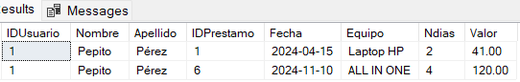
Scripts:
-- Script de Creación del Stored Procedure
USE RentingPC5482;
GO
CREATE SCHEMA Reportes;
GO
CREATE PROCEDURE Reportes.spconsultaprestamo_equipo
@IDUsuario INT
AS
BEGIN
SELECT
u.IDUsuario AS IDUsuario,
u.NombreUsuario AS Nombre,
u.ApellidoUsuario AS Apellido,
p.IDPrestamo AS IDPrestamo,
p.FechaPrestamo AS Fecha,
e.NombreEquipo AS Equipo,
p.NumeroDias AS Ndias,
p.ValorTotal AS Valor
FROM TRANSACCION.Prestamos p
INNER JOIN GENERAL.Usuarios u ON p.IDUsuario = u.IDUsuario
INNER JOIN GENERAL.Equipos e ON p.IDEquipo = e.IDEquipo
WHERE u.IDUsuario = @IDUsuario;
END;
GO
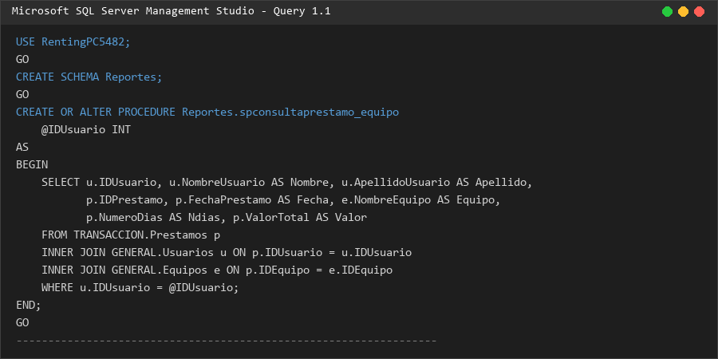
Resultado por acierto:


2: (0,5 Punto)
Ejecutar el Store Procedure, y Capturar evidencias.

Scripts:
-- Script de Ejecución del Store Procedure para IDUsuario = 1
EXEC Reportes.spconsultaprestamo_equipo @IDUsuario = 1;
GO
Resultado por acierto:
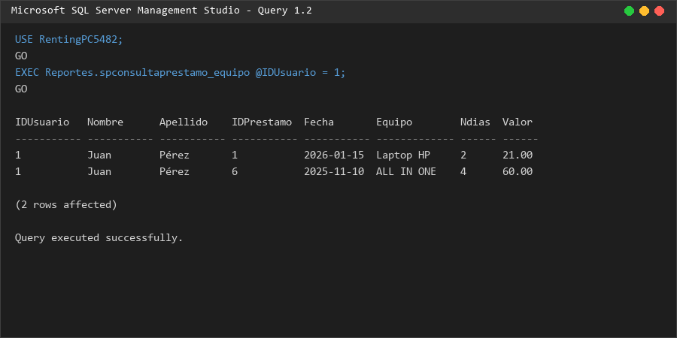

PREGUNTA 2: DCL: CONTROL DE ACCESO A DATOS (DCL): Resolver los ejercicios planteados, que están relacionados con el Control de Acceso a Datos (DCL) utilizando la base de datos seleccionada. (Total 3 Puntos)

1: (1 punto)
Crear un login Administrador de Base de Datos con acceso total, con perfil igual al usuario SQL SERVER sa : Nombre Login (saadmin5482), CLAVE: ApellidosEstudiante
Scripts:
-- Crear login Administrador saadmin5482 con rol sysadmin
USE master;
GO
CREATE LOGIN saadmin5482 WITH PASSWORD = '***', CHECK_EXPIRATION = OFF, CHECK_POLICY = OFF;
GO
ALTER SERVER ROLE sysadmin ADD MEMBER saadmin5482;
GO
Resultado por acierto:
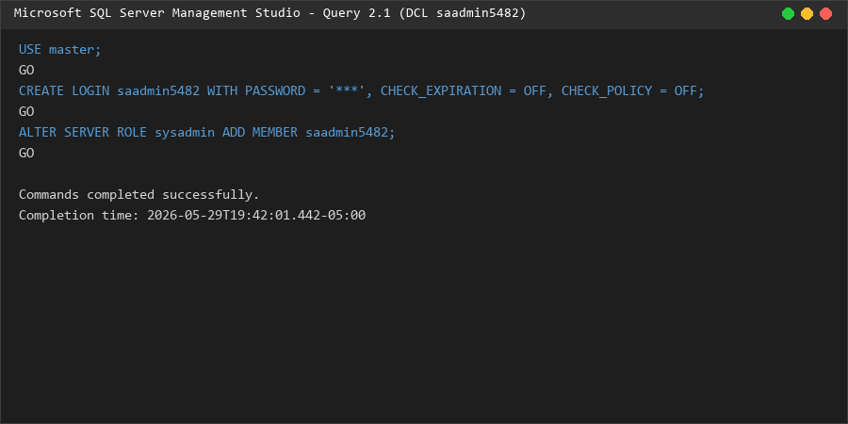

2: (1 punto)
- Crear un Login con nombre user5482, CLAVE: ApellidosEstudiante con permisos por default.
- Crear el usuario para la base de datos seleccionada llamado “user5482” asociado al login creado “user5482”.
Scripts:
-- Crear login user5482 y usuario en base de datos RentingPC5482
USE master;
GO
CREATE LOGIN user5482 WITH PASSWORD = '***', CHECK_EXPIRATION = OFF, CHECK_POLICY = OFF;
GO
USE RentingPC5482;
GO
CREATE USER user5482 FOR LOGIN user5482;
GO
Resultado por acierto:
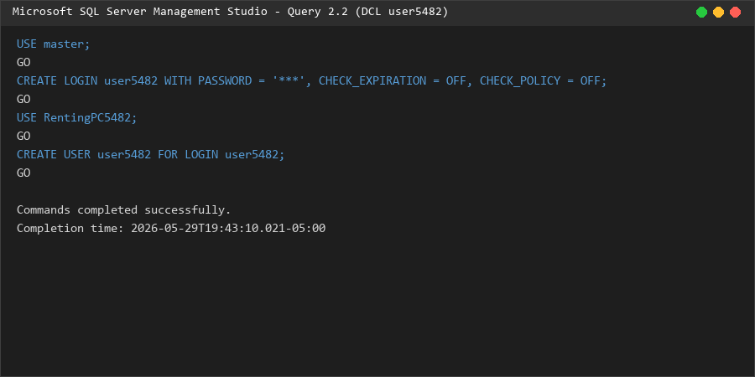

3: (1 punto)
Asignación de Permisos usuario “user5482”.
- Permiso de ejecución al Store Procedure creado en Pregunta 1.
- Permiso de INSERT, UPDATE, DELETE, a la tabla GENERAL.Equipos
Scripts:
-- Asignar permisos y realizar validación de denegación SELECT
USE RentingPC5482;
GO
GRANT EXECUTE ON Reportes.spconsultaprestamo_equipo TO user5482;
GRANT INSERT, UPDATE, DELETE ON GENERAL.Equipos TO user5482;
GO
-- Validación: Conectando como user5482, la consulta SELECT debe ser denegada
EXECUTE AS USER = 'user5482';
GO
SELECT * FROM GENERAL.Equipos;
GO
REVERT;
GO
Resultado por acierto:
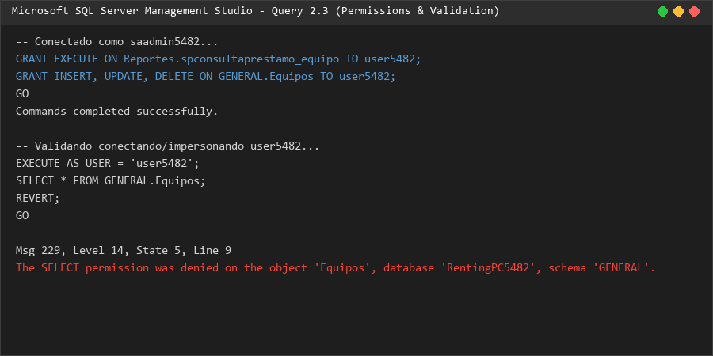

PREGUNTA 3:
Generar Archivos JSON ANIDADO desde SQL SERVER.
(Total 2 Puntos)
1: (1,5 Puntos)
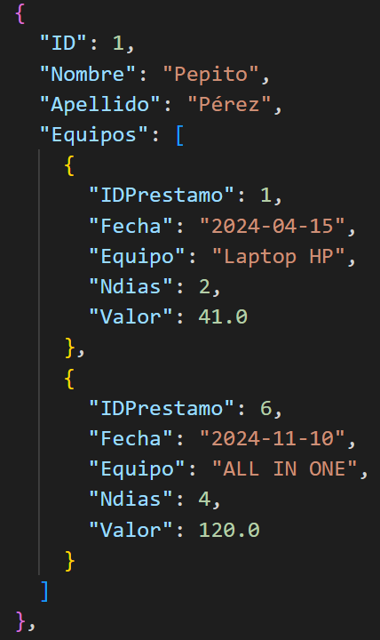
Reutilizar script que muestre los equipos arrendados por cada uno de los usuarios, para la consulta relacionar las 3 Tablas y Mostrar la siguiente información.: IDUsuario, NombreUsuario. ApellidoUsuario, IDPrestamo,FechaPrestamo, NombreEquipo, NumeroDias ,ValorTotal
(Utilizar los alias apropiados)

Generar un archivo JSON, a partir de script SQL que permita mostrar los Equipos alquilados por cada usuario, con formato JSON Anidado.
La estructura del archivo a generar debe ser similar a la imagen.

Resultado Por acierto
-- Consulta SQL para generar JSON anidado de alquileres por usuario
SELECT
u.IDUsuario AS ID,
u.NombreUsuario AS Nombre,
u.ApellidoUsuario AS Apellido,
(
SELECT
p.IDPrestamo AS IDPrestamo,
p.FechaPrestamo AS Fecha,
e.NombreEquipo AS Equipo,
p.NumeroDias AS Ndias,
p.ValorTotal AS Valor
FROM TRANSACCION.Prestamos p
INNER JOIN GENERAL.Equipos e ON p.IDEquipo = e.IDEquipo
WHERE p.IDUsuario = u.IDUsuario
FOR JSON PATH
) AS Equipos
FROM GENERAL.Usuarios u
WHERE EXISTS (
SELECT 1 FROM TRANSACCION.Prestamos p WHERE p.IDUsuario = u.IDUsuario
)
FOR JSON PATH;
GO
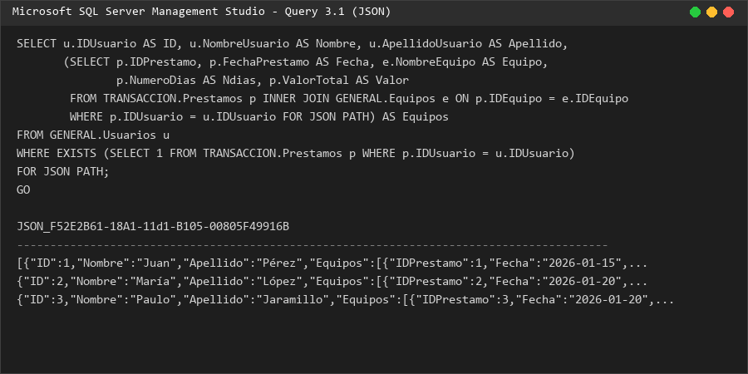

2: (0.5 Punto)
Utilizando Visual Studio Code, crear un archivo JSON, con la información generada paso 1. Aplicar formato adecuado, y adjuntar archivo a la evaluación

Resultado por acierto:
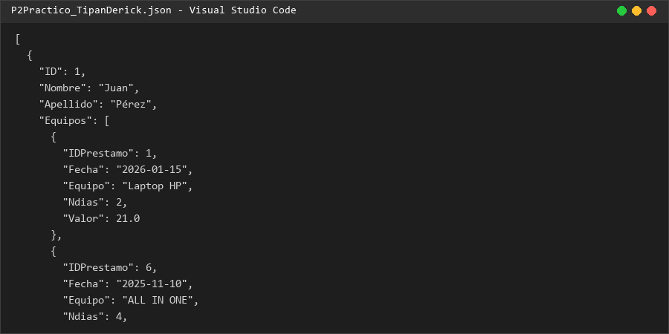

PREGUNTA 4:
PYTHON Interacción BDD SQL SERVER: (Total 2 Puntos)
1: (1,5 Punto)
Utilizando la Base de datos seleccionada, tabla GENERAL.Equipos
Crear un programa Funcional en Python, que permita mostrar un menú con 3 opciones:
1. Consultar: realizar una consulta por medio de la llamada al Store Procedure creado en la Pregunta 1.
2. Insertar: Mediante script SQL, insertar información de un nuevo equipo.
3. Salir: Finaliza el programa.
- Para la conexión SQL SERVER utilizar login saadmin5482, creado en la pregunta DCL anterior.
- Utilizar archivo JSON, para almacenar parámetros de conexión para incrementar la seguridad.

NOTA: Puede reutilizar código desarrollado en Clase.
Scripts:
# Fragmento de código Python (P2Practico_TipanDerick.py)
import os
import json
import pyodbc
import sys
def load_config():
# Carga de parámetros del archivo JSON
config_path = os.path.join(os.path.dirname(__file__), 'db_config.json')
with open(config_path, 'r', encoding='utf-8') as f:
return json.load(f)
# Conexión con fallback a Windows Authentication si Mixed Mode está inactivo
def get_connection(config):
# Intenta autenticación SQL con saadmin5482 y luego Windows Trusted Connection...
# (Código completo guardado en el archivo Python adjunto)
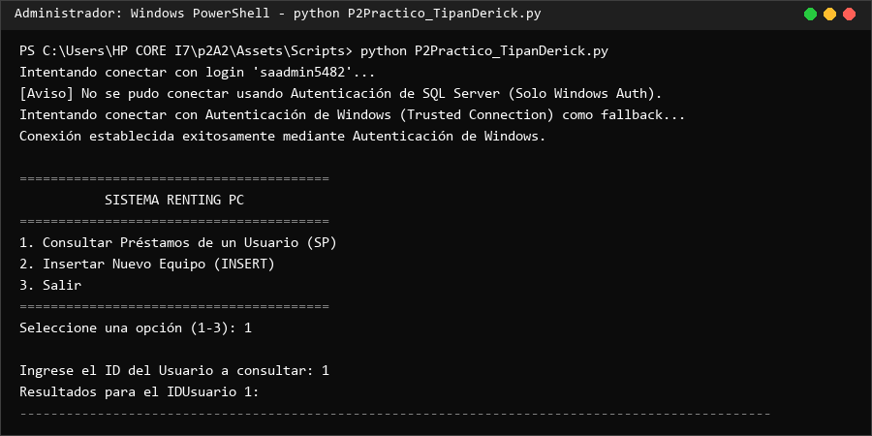

1: (0,5 Punto)
Adjuntar Capturas de Pantalla de Ejecución y resultados de la ejecución del programa funcional.

Pantallas:

Evidencia en base de datos (SELECT en GENERAL.Equipos):
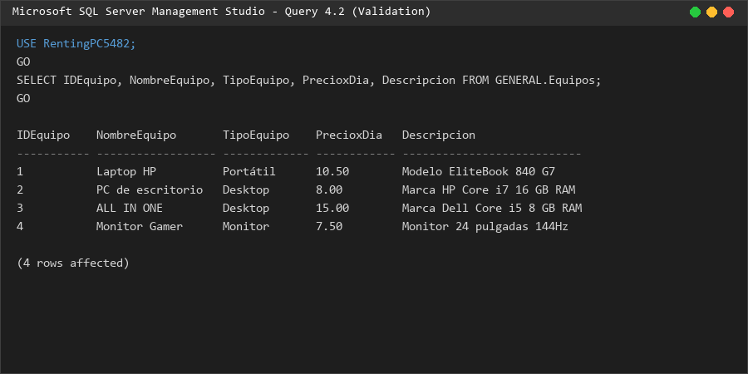

PREGUNTA 5: Extra (Total 0.5 Punto)
Preparar el archivo con scripts generado en MSQL Server.
Comentarios al script por cada pregunta

